Лабораторная работа №7

Эффективность рекламы

Дворкина Ева Владимировна

Содержание

# 1 Цель работы

Исследовать простейшую математическую модель эффективности рекламы.

# 2 Задание

## 2.1 Вариант 38

Построить график распространения рекламы, математическая модель которой описывается следующим уравнением:

$\frac{dn}{dt}=\left(0.25+0.000075n\left(t\right)\right)\left(N−n\left(t\right)\right)$

$\frac{dn}{dt}=\left(0.000075+0.25n\left(t\right)\right)\left(N−n\left(t\right)\right)$

$\frac{dn}{dt}=\left(0.25sin\left(t\right)+0.75⋅t⋅n\left(t\right)\right)\left(N−n\left(t\right)\right)$

При этом объем аудитории $N=1130$, в начальный момент о товаре знает 11 человек. Для случая 2 определить в какой момент времени скорость распространения рекламы будет иметь максимальное значение.

# 3 Теоретическое введение

Пусть некая фирма начинает рекламировать новый товар. Необходимо, чтобы прибыль от будущих продаж покрывала издержки на дорогостоящую кампанию. Ясно, что вначале расходы могут превышать прибыль, поскольку лишь малая часть потенциальных покупателей будет информирована о новом товаре. Затем, при увеличении числа продаж, уже возможно рассчитывать на заметную прибыль, и, наконец, наступит момент, когда рынок насытится, и рекламировать товар далее станет бессмысленно.

Модель рекламной кампании основывается на следующих основных предположениях. Считается, что величина $\frac{dN}{dt}$— скорость изменения со временем числа потребителей, узнавших о товаре и готовых купить его ( $t$— время, прошедшее с начала рекламной кампании, $N\left(t\right)$– число уже информированных клиентов), — пропорциональна числу покупателей, еще не знающих о нем, т. е. величине $α_{1}\left(t\right)\left(N_{0}−N\left(t\right)\right)$, где $N_{0}$- общее число покупателей (емкость рынка),характеризует интенсивность рекламной кампании. Предполагается также, что узнавшие о товаре потребители распространяют полученную информацию среди неосведомленных, выступая как бы в роли дополнительных рекламных агентов фирмы. Их вклад равен величине $α_{2}\left(t\right)N\left(t\right)\left(N_{0}−N\left(t\right)\right)$, которая тем больше, чем больше число агентов. Величина $α_{2}$ характеризует степень общения покупателей между собой [1].

В итоге получаем уравнение (1)

$$\frac{dn}{dt}=\left(α_{1}+α_{2}n\left(t\right)\right)\left(N−n\left(t\right)\right) \left(1\right)$$

# 4 Выполнение лабораторной работы

## 4.1 Реализация в Julia

Зададим функцию для решения модели эффективности рекламы. Возьмем разные интервалы интегрирования для каждого случае, а также зададим начальное значение интегрирования и параметры модели Зададим начальные условия и функции для трех случаев:

using DifferentialEquations, Plots  
f(n, p, t) = (p[1] + p[2]*n)*(p[3] - n)  
f3(n, p, t) = (p[1]t + p[2]*t*n)*(p[3]-n)   
  
N=1130  
p1 = [0.25, 0.000075, N]  
p2 = [0.000075, 0.25, N]  
p3 = [0.25, 0.75, N]  
n_0 = 11  
tspan1 = (0.0, 20.0)  
tspan2 = (0.0, 0.04)  
tspan3 = (0.0, 1.0)  
prob1 = ODEProblem(f, n_0, tspan1, p1)  
prob2 = ODEProblem(f, n_0, tspan2, p2)  
prob3 = ODEProblem(f3, n_0, tspan3, p3)

Найдем решение для первого случая и построим его (рис. 1)

sol1 = solve(prob1, Tsit5(), saveat = 0.01)  
plot(sol1, yaxis = "N(t)", label="n")

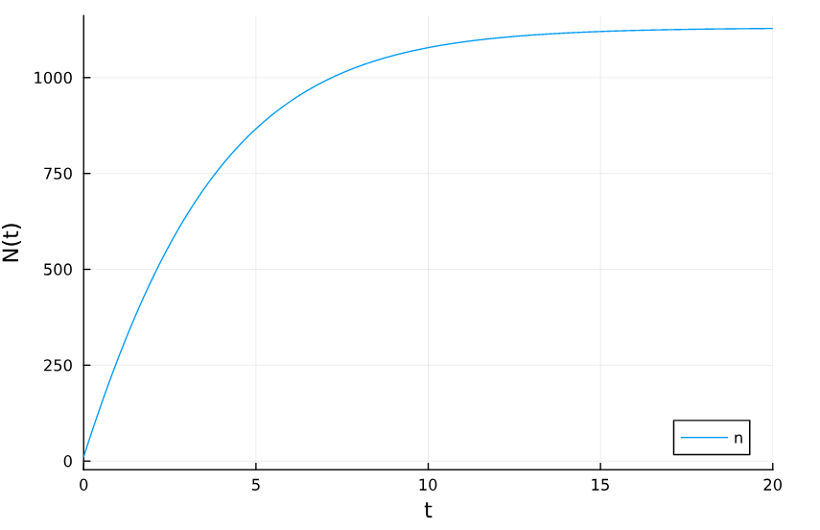

Рис. 1: График изменения интенсивности рекламы для первого случая. Julia

В первом случае $α_{1}\left(t\right)$ на порядки выше, чем $α_{2}\left(t\right)$, поэтому мы получили модель Мальтуса.

Найдем решение для второго случая и построим его. Также найдем время, когда производная принимает максимальное значение (это время наибольшей скорости распространения информации о товаре)

sol2 = solve(prob2, Tsit5(), saveat = 0.0001)  
dev = [sol2(i, Val{1}) for i in 0:0.0001:0.04]  
findall(x -> x == maximum(dev), dev)

Получим значение 0.0164

sol2.t[165]   
0.0164

Отметим эту точку на графике (рис. 2)

x = sol2.t[165]  
y = sol2.u[165]  
plot(sol2, yaxis="N(t)", label="n")  
scatter!((x,y), leg=:bottomright, label="максимальная скорость")

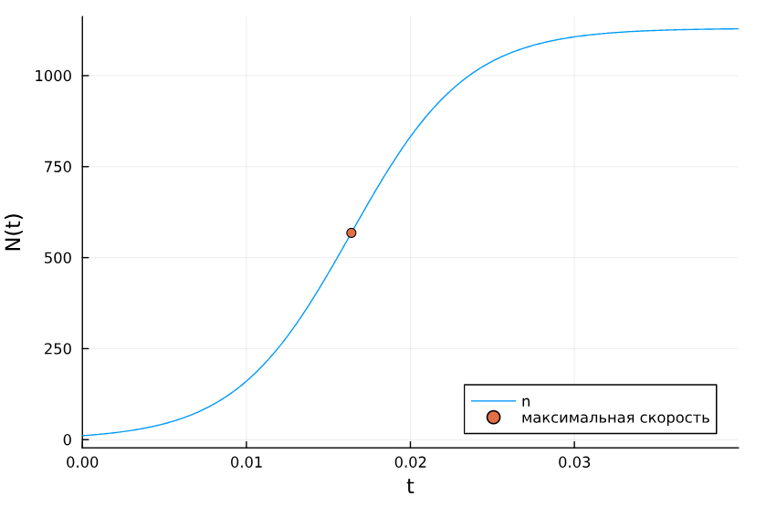

Рис. 2: График изменения интенсивности рекламы для второго случая. Julia

Во втором случае $α_{1}\left(t\right)$ на порядки меньше, чем $α_{2}\left(t\right)$, поэтому мы получили логистическую кривую.

Найдем решение для третьего случая и построим его. Также найдем время, когда производная принимает максимальное значение (это время наибольшей скорости распространения информации о товаре; в задании не требуется)

sol3 = solve(prob3, Tsit5(), saveat = 0.0001)  
dev = [sol3(i, Val{1}) for i in 0:0.0001:1]  
findall(x -> x == maximum(dev), dev)

Получим значение времени 0.1065.

sol3.t[1066]  
0.1065

Отметим эту точку на графике (рис. 3)

plot(sol3, markersize =:15, yaxis="N(t)", label="n")  
scatter!((sol3.t[1066], sol3.u[1066]), label="максимальная скорость")

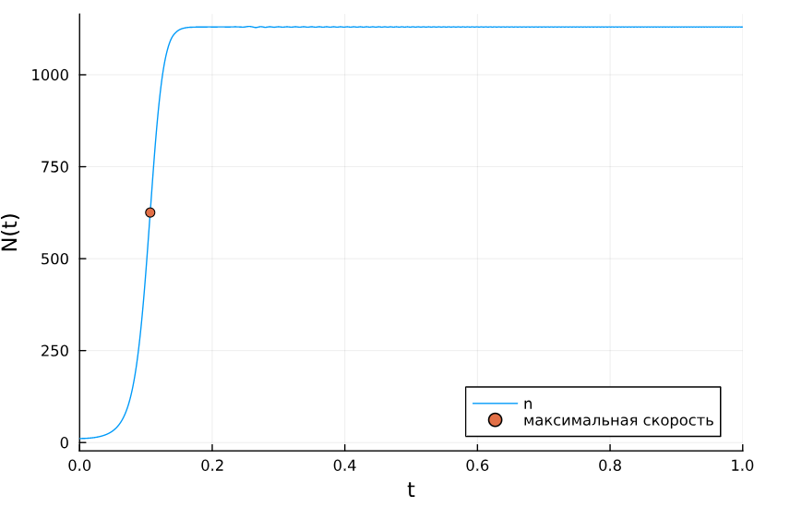

Рис. 3: График изменения интенсивности рекламы для третьего случая. Julia

График полученной модели похож на график логистической кривой, чтобы проверить это предположение, сравним коэффициенты модели с помощью графика их изменения во времени (рис. 4).

plot([sin(i)*0.25 for i in 0:0.0001:0.2], label="a_1")  
plot!([0.75*i for i in 0:0.0001:0.2], label="a_2")

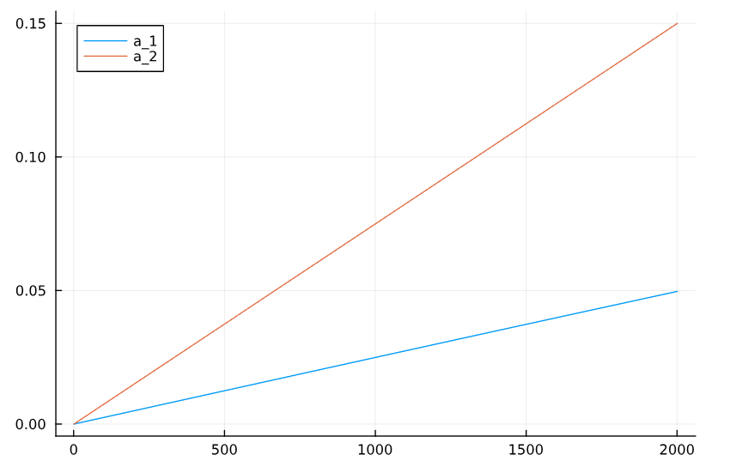

Рис. 4: График изменения коэффициентов модели для третьего случая. Julia

Получим, что степень общения покупателей между собой всегда выше чем $α_{1}\left(t\right)$, значит у нас действительно график логистической кривой.

## 4.2 Реализация в OpenModelica

Также зададим эту модель в OpenModelica. Модель для первого случая:

parameter Real a_1 = 0.25;  
 parameter Real a_2 = 0.000075;  
 parameter Real N = 1130;  
 parameter Real n_0 = 11;  
   
 Real n(start=n_0);  
  
equation  
 der(n) = (a_1 + a_2*n)*(N - n);  
  
end lab7_1;

После установки симуляции, получим следующий график (рис. 5)

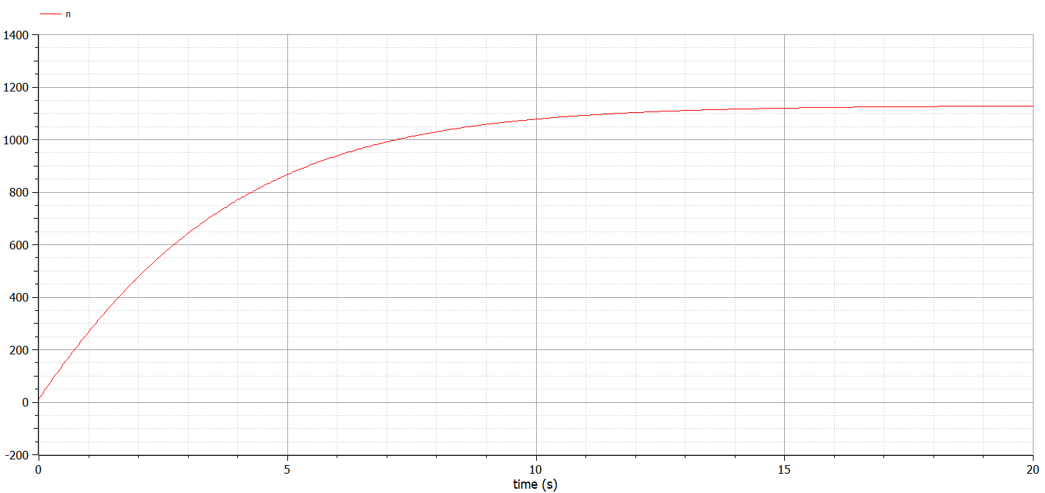

Рис. 5: График изменения интенсивности рекламы для первого случая. OpenModelica

Модель для второго случая:

model lab7_2  
 parameter Real a_1 = 0.000075;  
 parameter Real a_2 = 0.25;  
 parameter Real N = 1130;  
 parameter Real n_0 = 11;  
   
 Real n(start=n_0);  
  
equation  
 der(n) = (a_1 + a_2*n)*(N - n);  
end lab7_2;

Получим график изменения интенсивности рекламы (рис. 6), также, выбрав в качестве отображаемой функции производную, получим график, на котором видна максимальная скорость изменения интенсивности рекламы (рис. 7)

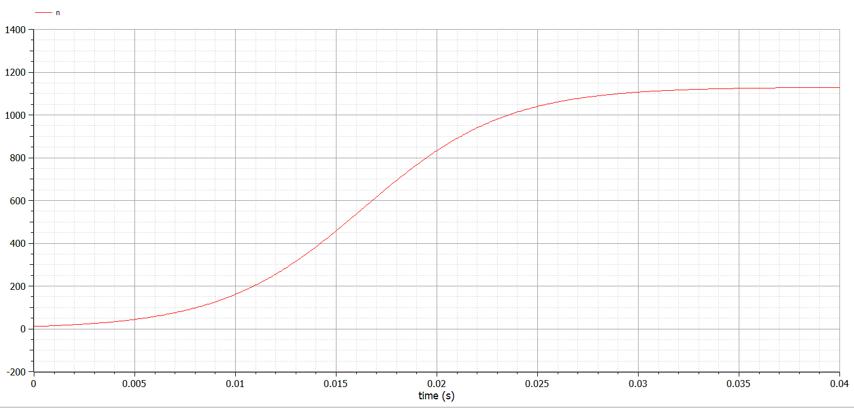

Рис. 6: График изменения интенсивности рекламы для второго случая. OpenModelica

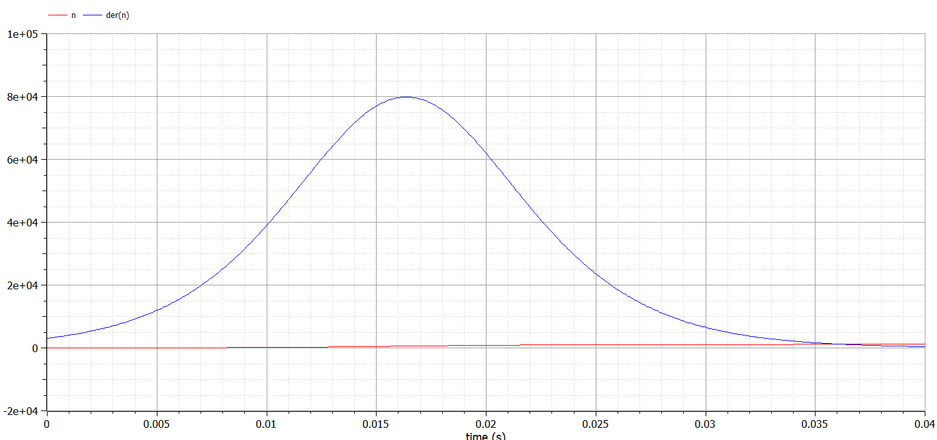

Рис. 7: График изменения скорости рекламы для второго случая. OpenModelica

Модель для третьего случая:

model lab7_3  
  
parameter Real N = 1130;  
parameter Real n_0 = 11;  
  
Real n(start=n_0);  
Real a_1;  
Real a_2;  
  
equation  
 der(n) = (a_1 + a_2*n)*(N - n);  
 a_1 = 0.25*sin(time);  
 a_2 = 0.75*time;  
   
end lab7_3;

Получим график изменения интенсивности рекламы (рис. 8), также, выбрав в качестве отображаемой функции производную, получим график, на котором видна максимальная скорость изменения интенсивности рекламы (рис. 9)

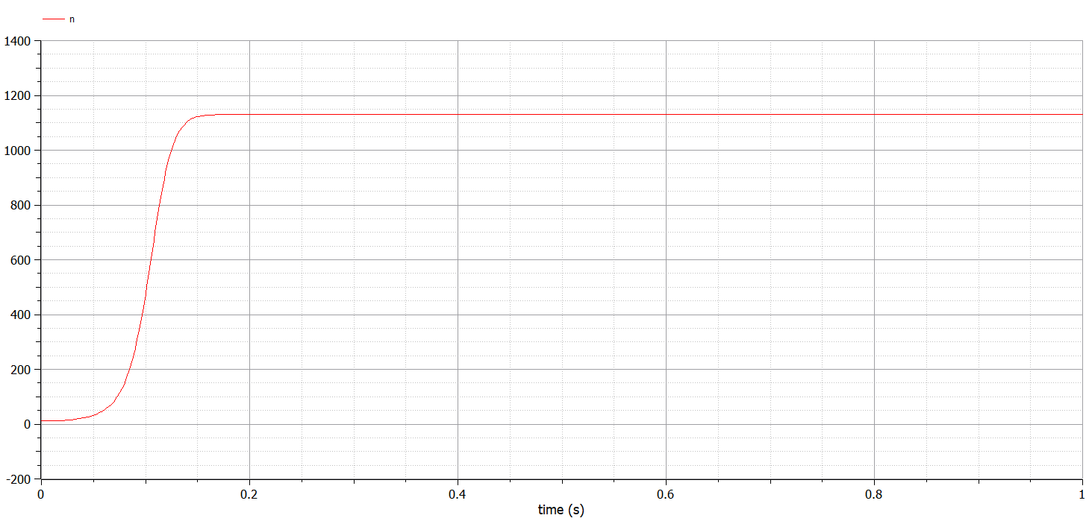

Рис. 8: График изменения интенсивности рекламы для первого случая. OpenModelica

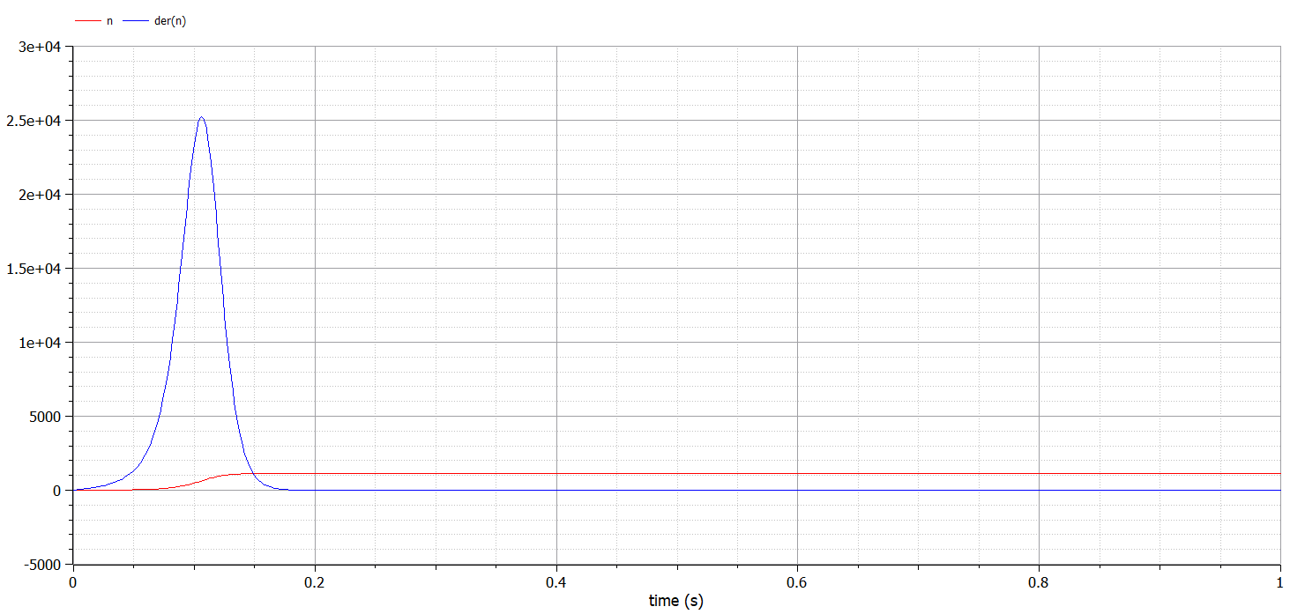

Рис. 9: График изменения скорости рекламы для первого случая. OpenModelica

Графики, полученные с помощью OpenModelica и Julia идентичны.

# 5 Выводы

Исследовали математическую модель эффективности рекламы.

# Список литературы

1. Кулябов Д.С. Лабораторная работа 7. Модель эффективности рекламы [Электронный ресурс].